Referencia: 57786
Categoría: Hidrolavadora

Marca: Mercury
Resumen

Hidrolavadora eléctrica de agua fría Mercury RM 1100 Extra, ideal para trabajos de limpieza domésticos. Entrega una presión máxima de 125 bar y un caudal de 360 L/h, permitiendo eliminar eficazmente suciedad, polvo y barro en patios, terrazas, vehículos, herramientas y superficies exteriores. Incorpora enrollador de manguera superior, depósito de detergente integrado y sistema Total Stop para mayor seguridad y ahorro energético. Su diseño compacto y liviano facilita el transporte, el uso y el almacenamiento.
FICHA TECNICA

Producto | Hidrolavadora eléctrica de agua fría
Marca | Mercury
Modelo | RM 1100 Extra
Alimentación | Eléctrica 230 V / 50 Hz
Potencia | 1,75 kW
Tipo de motor | Eléctrico monofásico con escobillas
Presión máxima | 125 bar
Caudal máximo | 360 L/h
Temperatura máx. de entrada | 40 °C
Sistema de parada | Total Stop
Depósito de detergente | Integrado
Enrollador de manguera | Sí
Tipo de uso | Doméstico
Peso unitario (kg) Cja N°1 | 8
Largo (cm) | 29,5
Ancho (cm) | 26,5

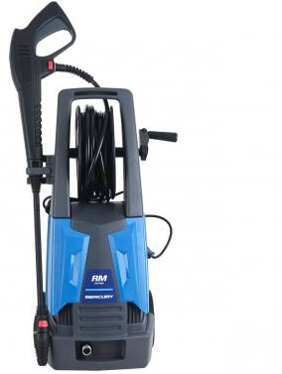
Alto (cm) | 60
